2021年2月15日星期一
期数：2021-18期
Title：没法出声了...

配音喊太狠了 把嗓子搞失声了

（这是一期真文字直播 所以在括号中加入了一些弹幕）
00:00开播
00：02晚上好！
今天hanser姐姐哑了！
我是一只被封印在笔里的毛怪
今天我代替Hanser姐和你们说话！
00:04字会不会太小
要不要大一点？
ok~>w<
00:05好久没写字了 当练习吧
读书的时候我几乎没用过草稿纸
00:06省了好多纸
？哪错了？？？
00:07这个本子
甲方送的 我现在 没作业了
00:08对焦 我调一下！
00:09 ok？
00:10我昨天录那个JOJO配音
我录的是Dio！木大木大木大！
20多遍就哑了ToT
我太菜了吧？？！
子安武人？
好强！！！
00:12但是！！最后
效果不错！设定了周三
中午12点投！记得来看！三连！！
谢了哥哥姐姐们！！！mua~~~比心
（恶心心~）
00:14你们过年开心吗！
情人节过得开心吗？？
（？别骂了别骂了 情人节就是普通日子）
00:15厦门有好大的烟花！！
我没看到！QoQ
（没看到，太惨了）
00:16我为了今天
直播 还剪了指甲 xixi
（手很好看哦憨憨）
00:17？笑啥？！本子不抽
抽别的啊 签名
（我只想要这个写过字的本子）
（请大力抽我）
（这个好耶！）
（限定色纸 只有一次）
（抽我 谢谢）
00:18（伴写错了啦）（建议胸口一边一个！）
（别贴奇怪的地方啊）
00:20（憨憨的憨憨还没发现问题所在哈哈哈）
（hanser抽我吧，我会好好学习的！）
（今天的直播内容就是直播签名吗？）
（凡事都有意外万一是我哪）
00:21三张 无声直播的色纸 纪念 感谢陪伴！
00:22抽3个人吧！我开一下！
00:24做工失误
唯一的黄帽（mào）子
00:27谢谢呀！那么
无聊的读评论
都快70w点击了
00:28卧槽！
不行！我换个BGM!
不然我正常不了
00:29恭喜！中奖三位！
（暗杀的名单上又多了三个名字！）
00:31草！另一位名字看不清了
（他不要了！）
下播再写~
00:32我放一点JOJO
配音片段 哥姐们
听吗 听听我为啥变这样
（这个好诶）
00:34（用声命再输出！）
（史上最草jojo）（奶凶奶凶的）
（娘化DIO，好耶）（太费嗓子了）
（金发 吸血鬼 萝莉）（辛苦了）
（木大木大木大木大木大！）
00:35奇实（划去）其实配合画面 看久了
会觉得豪（圈出改为 毫）无违和 我觉得我人设
就该长Dio那样
（《这个本子最后真的不抽吗？》）
00:37我不做人了！！
（hanser桑？你不做人了？）
（烤箱在说个锤子的不做人）
看的懂就好！！
00:38我看有人说
Hanser这样直播
蠢蠢的 那是因为我嘴皮子
平时太厉害了！封印了我的嘴
我就是个憨憨了。我看读评论里//：谁说的，我刀拿好了
（请这位同学出门注意点）
不少人说 我那个读评论太正经了
我没看过别人的读评论
啊，那再出一个，不那么
严肃的吧？OK？//：字据立好
（好！这波是血赚）
（那不就是直播切片了吗哈哈哈哈）
00:41话说 这样
直播好像坚持不到
10点 玩点什么？
我画你们猜？
（下吧下吧 我们还有别的女人要D）
00:43我画画有点牛的
（你的你画我猜都太抽象了，我觉得难了）
来试试？
（试试就试试）
00:43第一题：三个字
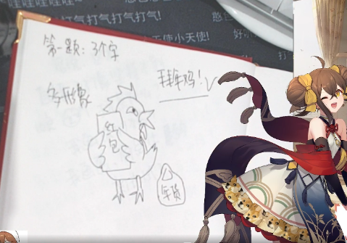
谜底：拜年鸡

（真有你的）
（谐音梗扣钱）
（形象生动）（天才！！）
00:46第二题：三个字
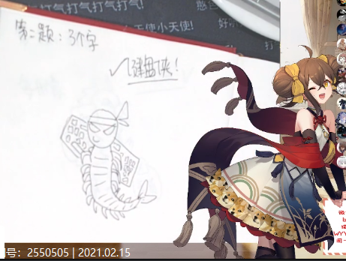
谜底：键盘侠

（不是键盘虾吗？）
（这不是173？）
（这玩意居然是虾）
（谐音梗是要扣钱的！！）
(你这虾，腿儿跟蜈蚣差不多多)
00:46第三题：三个字
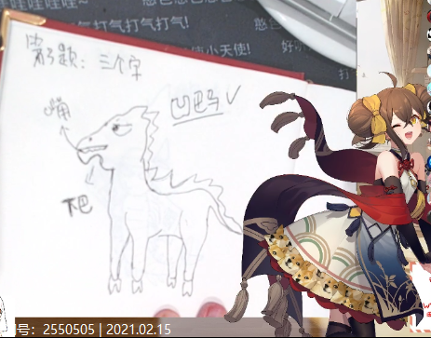
谜底：凹巴马

（不愧是你！绝了）
（這腦洞太強了）
（奥巴马：？？？）
（可太牛逼了）
00:52我画的好吧！
（好）（牛逼）（天才）
提高难度 ok？
蛮好猜的吧

00:53第4题：8个字
（孩子数不清楚了已经）
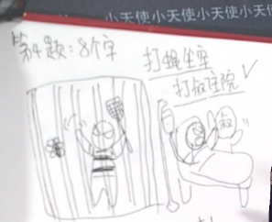
谜底：打蝇坐牢打叔住院！//：打赢坐牢打输住院

（客气客气）（主要是憨色您画得好！）
（你才是天才）（不愧是我，愣是没猜出来）
（谁偷偷拿小虎解密卡看直播了？）
00:57第5题：5个字
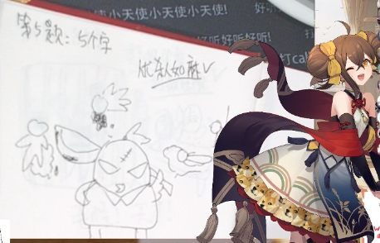
谜底：优杀人如麻//：yousa在提到来的路上.jpg
像？

（这算5个字啊）（you sa人如麻）
（好家伙）（你果然是要黑yousa）
（像？）（告状组准备）（泠鸟气晕了）
01:00第6题：6个字
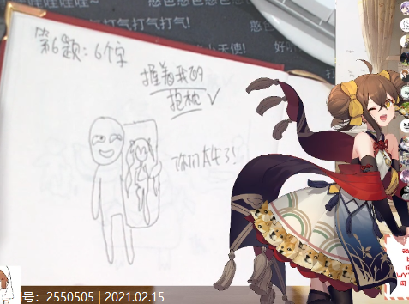
谜底：握着我的抱枕
你们太牛了！
怎么有人答
平安夜的è梦？？？
？
告状

（抱着我老婆傻笑）（放开，撸蛋会伤蛋，握着我的抱枕）
（这个表情太好笑 了）
（导演：？？？？？）（噩又不行了）
01:04第7题：4个字
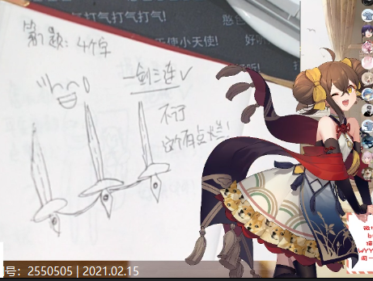
谜底：一剑三连//：一键三连
不行
这个有点烂！
扣钱
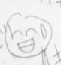
差不多得了！
why？ 哦哦！
（下次一定）（这明明是三剑一连）（建议扣给我）
（毛怪但求一败）（当代毕加索）
01：06第8题：3个字
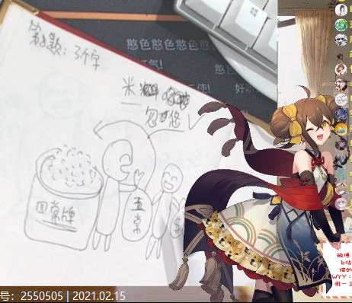
谜底：米 糊（划去）忽悠

（金坷垃？）（写拼音算了哦）
（算了憨憨咱们算了拼音就好了）（我血压高起来了）
（米忽悠笑死我了，卖大米公司）
（米忽悠：做月饼的小作坊）
01:10第9题：2个字
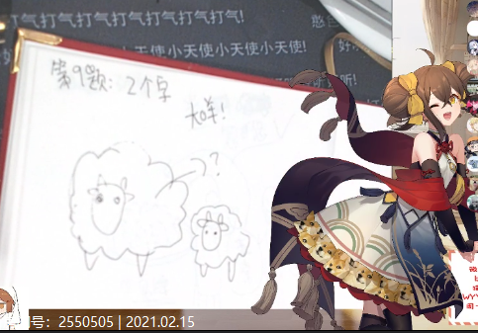
谜底：大咩!

（大咩yyds！！！！）
（提 高 难 度）
（旁边的是小咩）（送分题）（看来现在是猜毛怪环节）
01:13第10题：5个字（某水友名字）
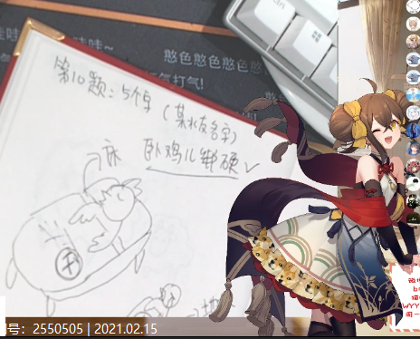
谜底：卧鸡儿绑硬//：备注这个是一个水友，每次都快下播送礼物

（这都能开车吗）（这波啊，是无声开车）
（你是须弥的神吧）（主播就是当代卓别林吗）
（她的双腿已经比双手灵活 可以在你不知道的角度开车）

01：17今天礼物就不
一个个谢啦~
我写lay了
今天提早下班吧？
下周希望嗓子好了！
我画个自画
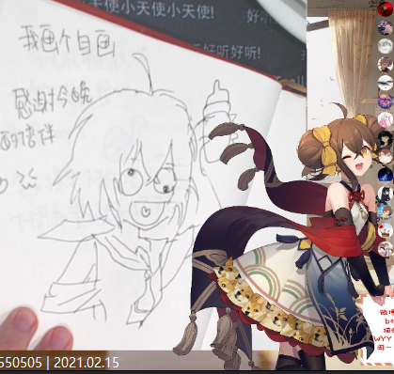
（不是光头吗）（怎么有头发？）（发际线好评）
（不对劲不对劲）（画起自己就认真了起来2333）
（还有呆毛哈哈哈哈哈）（不要拿憨哥哥照片骗人）
（还要画个白百合？）
（注入灵魂）（其实玄机不过这句话，懂吗.jpg）（草）
（画憨点睛）
01:21感谢今晚
的陪伴 爱心
o ya su mi
手指好长
（好看好看）（小天使晚安，好好休息啊）
（拜拜拜拜拜拜拜）

记录负责：子檬Hyacinth
校对：我可能是个假的极客

